SECUENCIA DIADÁCTICA
TEMA: Minerales
SUBTEMA: Agua
LOGRO: Reconoce la importancia del agua en nuestro cuerpo.
FASES | ACTIVIDAD | RECURSOS
INICIO | Canción y baile de bienvenida https://www.youtube.com/watch?v=0yR0CZx-LfI  Llamado a lista  Fecha y estado del tiempo https://docentesdecentes.com/calendario-interactivo-infantil/  Los niños van a buscar imágenes de góticas de agua y tienen que llenar unos vaso con góticas de agua los niños deberán guardar su vasos con su góticas para la actividad final. | Reproductor  Laminas  Vasos de plásticos.
DESARROLLO | Vamos hacer una explicación de la importancia de tomar agua donde la profe se disfrazará de gota de agua y contara sus características y que pasa si no la tomamos, y los niños previamente irán disfrazados de camaleones.  https://www.youtube.com/watch?v=FbnTccEBB2Y  Luego vamos a ver una película de narigota sobre la importancia de beber agua. https://www.youtube.com/watch?v=NMygJ3dWPO8  Vamos a llenar una gota con la forma de narigota con las góticas que encontramos hasta que narigota se vea completamente llena.  Vamos a sembrar un frijolito en agua para que crezca y así poderles enseñara los niños que el agua nos ayuda a crecer y es muy importante para nuestro cuerpo. | Reproductor  Laminas  Bolsillo de acetato  Marcadores.  Frijol  Algodón  Agua  Vaso transparente
CIERRE | Los estudiantes van hacer un mini libro con la imágenes que les entregaremos y contarán la historia de narigota en la película y nos dirán porque es importante beber agua y de donde debemos beber agua.  Canción de despedida https://www.youtube.com/watch?v=0yR0CZx-LfI  Tarea: Vamos a decorar 8 vasos de agua con papel crepe o seda de color azul haciendo y pegando bolitas de papel.  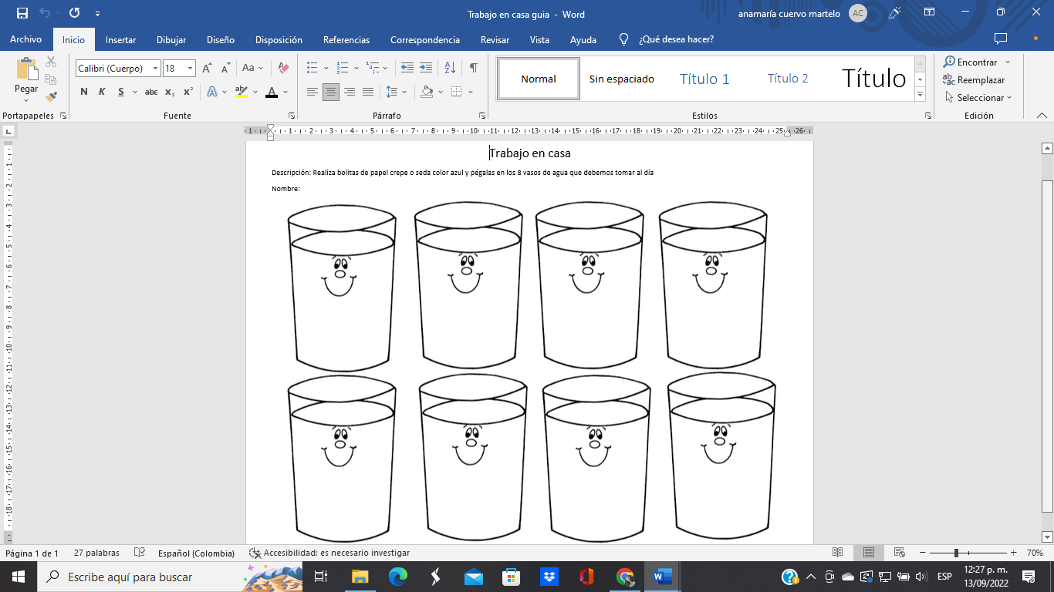 | Block iris  laminas  Lana  Pegamento  Grabadora  Marcadores

